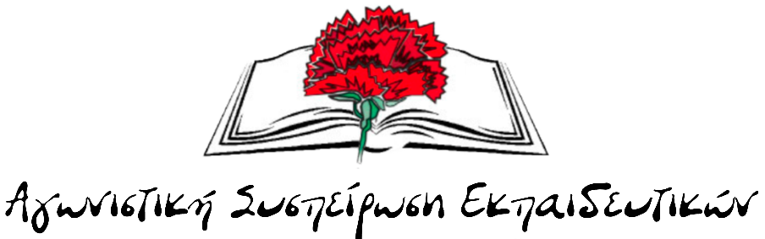
7 ΝΟΕΜΒΡΙΟΥ - ΨΕΥΤΟΕΚΛΟΓΕΣ ΓΙΑ ΤΑ ΥΠΗΡΕΣΙΑΚΑ ΣΥΜΒΟΥΛΙΑ
ΣΤΟ ΠΡΑΞΙΚΟΠΗΜΑ ΚΥΒΕΡΝΗΣΗΣ ΚΑΙ ΥΠ. ΠΑΙΔΕΙΑΣ
ΑΠΑΝΤΑΜΕ ΕΝΩΤΙΚΑ ΜΕ ΜΑΖΙΚΗ ΑΠΟΧΗ!
Το Υπουργείο Παιδείας, προχωρά ακάθεκτο στη διεξαγωγή των εκλογών για τα Υπηρεσιακά Συμβούλια στις 7/11 μέσω ηλεκτρονικής ψηφοφορίας.
Πρώτη φορά στα χρονικά η κυβέρνηση με μια πραξικοπηματική κίνηση, που θυμίζει μαύρες εποχές, διοργανώνει εκλογές που οι υποψήφιοι στην συντριπτική τους πλειοψηφία έχουν αποσυρθεί, οι συνάδελφοι δε θέλουν να ψηφίσουν και έχουμε μαζικές αρνήσεις για συμμετοχή στις εφορευτικές επιτροπές.
Η Υπουργός Παιδείας γράφει στα παλιά της τα παπούτσια τις αποφάσεις των ΟΛΜΕ και ΔΟΕ, τις καθολικές αποφάσεις των ΕΛΜΕ και των Συλλόγων Π.Ε. που συντεταγμένα αρνήθηκαν την συμμετοχή τους σε αυτές τις εκλογές - παρωδία.
Η στάση του Υπουργείου Παιδείας και συνολικά της κυβέρνησης δεν είναι τυχαία. Δεν είναι αποτέλεσμα εμμονικών ή πεισματικών ενεργειών. Υπηρετούν το γενικότερο πολιτικό σχεδιασμό, που στοχεύει να τσακίσει τα συνδικαλιστικά δικαιώματα, να παρεμβαίνει το κράτος στη ζωή και τη δράση των σωματείων. Η κυβέρνηση επέλεξε αυτές τις εκλογές ως «πρόβα τζενεράλε», ώστε να επεκτείνει την ηλεκτρονική ψηφοφορία στις ΓΣ και τις εκλογές των σωματείων, στην απόφαση για τη λήψη απεργίας.
Αποτελεί συνέχεια των ψηφισμένων μέτρων για την παρεμπόδιση του δικαιώματος στην απεργία (Αχτσιόγλου – ΣΥΡΙΖΑ για 50%+1), τον πρόσφατο νόμο για τις διαδηλώσεις της ΝΔ αλλά και προπομπό του συνδικαλιστικού νόμου που προανήγγειλε ο Υπουργός Εργασίας.
Συναδέλφισσες, συνάδελφοι
Οι εκλογές δε θα νομιμοποιηθούν από τις Ομοσπονδίες και τα Σωματεία, όπως δεν τις νομιμοποιεί και το υπάρχον νομοθετικό πλαίσιο που προβλέπει τη μυστικότητα και τη δια ζώσης ψηφοφορία.
Καλούμε όλο το κλάδο ενωτικά και αποφασιστικά να γυρίσει την πλάτη για μια ακόμα φορά στο ανεκδιήγητο Υπουργείο Παιδείας.
Κανείς συνάδελφος να μη συμμετέχει στις εκλογές – παρωδία.
Το πραξικόπημα της κυβέρνησης της Ν.Δ. δε θα περάσει!
Η κυβέρνηση θα φάει τα μούτρα της.
ΕΝΩΜΕΝΟΙ ΚΑΙ ΣΥΣΠΕΙΡΩΜΕΝΟΙ ΑΠΑΝΤΑΜΕ
ΣΤΟΝ ΚΥΒΕΡΝΗΤΙΚΟ ΑΥΤΑΡΧΙΣΜΟ!
Καμία συμμετοχή – μαζική αποχή από τις ηλεκτρονικές ψευδοεκλογές για αιρετούς στα Υπηρεσιακά Συμβούλια!

